|  |
| --- |
| **TECNOLÓGICO DE ESTUDIOS SUPERIORES DE CHALCO**  Ingeniería en Sistemas Computacionales |

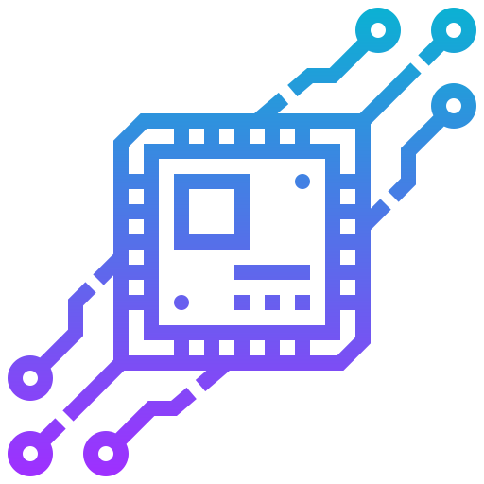

|  |  |
| --- | --- |
| **Lenguajes y autómatas 2** | **El Doble de Bits** |
| **Arfaxad Zadot Aguilar Jiménez** | **Grupo 4701** |

Capítulo 1: Introducción a los autómatas

1.1 ¿Por qué estudiar la teoría de autómatas?

1.1.1 Introducción a los autómatas finitos

1.1.2 Representaciones estructurales

1.1.3 Autómatas y Complejidad

1.5 Conceptos fundamentales de la teoría de autómatas

1.5.1 Alfabetos

1.5.2 Cadenas de Caracteres

1.5.3 Lenguajes

1.5.4 Problemas

1.6 Resumen del Capítulo 1

1 INTRODUCCION A LOS AUTOMATAS

La teoría de autómatas es el estudio de dispositivos de cálculo abstractos, es decir, de las "máquinas”. En la década de

los años treinta, A. Turing estudió una máquina abstracta que tenía todas las capacidades de las computadoras de hoy día,

al menos en lo que respecta a lo que podían calcular. El objetivo de Turing era describir de forma precisa los límites entre

lo que una máquina de cálculo podía y no podía hacer; estas conclusiones no sólo se aplican a las máquinas abstractas de

Turing, sino a todas las máquinas reales actuales.

En las décadas de los años cuarenta y cincuenta, una serie de investigadores estudiaron las máquinas más simples, las

cuales todavía hoy denominamos "autómatas finitos". También a finales de la década de los cincuenta, el lingüista N.

Chomsky inició el estudio de las "gramáticas" formales. Aunque no son máquinas estrictamente, estas gramáticas están

estrechamente relacionadas con los autómatas abstractos y sirven actualmente como base de algunos importantes

componentes de software, entre los que se incluyen componentes de los compiladores

**INTRODUCCIÓN**

Capítulo 1: Introducción a los autómatas

1.1 ¿Por qué estudiar la teoría de autómatas?

1.1.1 Introducción a los autómatas finitos

1.1.2 Representaciones estructurales

1.1.3 Autómatas y Complejidad

1.5 Conceptos fundamentales de la teoría de autómatas

1.5.1 Alfabetos

1.5.2 Cadenas de Caracteres

1.5.3 Lenguajes

1.5.4 Problemas

1.6 Resumen del Capítulo 1

1 INTRODUCCION A LOS AUTOMATAS

La teoría de autómatas es el estudio de dispositivos de cálculo abstractos, es decir, de las "máquinas”. En la década de

los años treinta, A. Turing estudió una máquina abstracta que tenía todas las capacidades de las computadoras de hoy día,

al menos en lo que respecta a lo que podían calcular. El objetivo de Turing era describir de forma precisa los límites entre

lo que una máquina de cálculo podía y no podía hacer; estas conclusiones no sólo se aplican a las máquinas abstractas de

Turing, sino a todas las máquinas reales actuales.

En las décadas de los años cuarenta y cincuenta, una serie de investigadores estudiaron las máquinas más simples, las

cuales todavía hoy denominamos "autómatas finitos". También a finales de la década de los cincuenta, el lingüista N.

Chomsky inició el estudio de las "gramáticas" formales. Aunque no son máquinas estrictamente, estas gramáticas están

estrechamente relacionadas con los autómatas abstractos y sirven actualmente como base de algunos importantes

componentes de software, entre los que se incluyen componentes de los compiladores

Capítulo 1: Introducción a los autómatas

1.1 ¿Por qué estudiar la teoría de autómatas?

1.1.1 Introducción a los autómatas finitos

1.1.2 Representaciones estructurales

1.1.3 Autómatas y Complejidad

1.5 Conceptos fundamentales de la teoría de autómatas

1.5.1 Alfabetos

1.5.2 Cadenas de Caracteres

1.5.3 Lenguajes

1.5.4 Problemas

1.6 Resumen del Capítulo 1

1 INTRODUCCION A LOS AUTOMATAS

La teoría de autómatas es el estudio de dispositivos de cálculo abstractos, es decir, de las "máquinas”. En la década de

los años treinta, A. Turing estudió una máquina abstracta que tenía todas las capacidades de las computadoras de hoy día,

al menos en lo que respecta a lo que podían calcular. El objetivo de Turing era describir de forma precisa los límites entre

lo que una máquina de cálculo podía y no podía hacer; estas conclusiones no sólo se aplican a las máquinas abstractas de

Turing, sino a todas las máquinas reales actuales.

En las décadas de los años cuarenta y cincuenta, una serie de investigadores estudiaron las máquinas más simples, las

cuales todavía hoy denominamos "autómatas finitos". También a finales de la década de los cincuenta, el lingüista N.

Chomsky inició el estudio de las "gramáticas" formales. Aunque no son máquinas estrictamente, estas gramáticas están

estrechamente relacionadas con los autómatas abstractos y sirven actualmente como base de algunos importantes

componentes de software, entre los que se incluyen componentes de los compiladores

El universo de los sistemas automatizados, digital, virtual. Cada día absorbe más terreno y forma parte ya de nosotros. Por ejemplo, en el interior de nuestros hogares, encontramos lavadoras, hornos microondas equipos de sonido, video, sistemas de calefacción/aire acondicionado etc.

**OBJETIVO**

Duplicar lo que tiene de entrada PORTA y pasarlo a PORTB mediante MOVF pero debe de ser el doble de valor ejemplo: 001 -> 010 como salida.

**CÓDIGO**

**SIMULACIÓN**

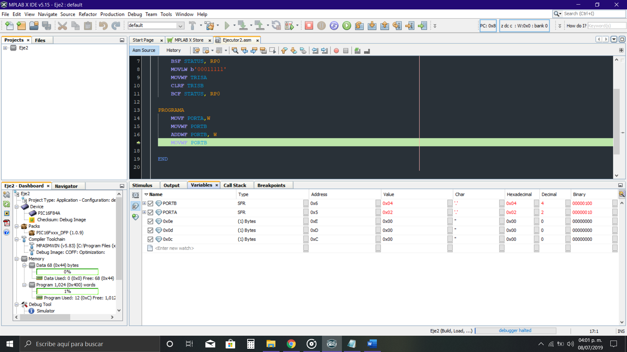

**CONCLUSIÓN**

El uso de la función ADDWF se utiliza para incrementar en algún lugar de memoria una cantidad de bits en este caso lo utilizamos en W para sumar la misma cantidad de salida.